Лабораторная работа №8
(2-й семестр)
Сначала учите науку программирования и всю теорию. Далее выработаете свой программистский стиль. Затем забудьте все и просто программируйте.
— George Carrette

Теоретические сведения
Для рисования на форме и ее компонентах используются специально написанные для этого классы. В С++ Builder для этих целей используется свойсво Canvas («холст»), а в библиотеке wxWidgets классы: wxPaintDC, wxClientDC, wxWindowDC, wxScreenDC, wxMemoryDC или wxPrinterDC, для которых базовым абстрактным классом является wxDC. Основные методы класса wxDC представлены в табл. 1.

Табл. 1 — методы класса wxDC
Свойство | Описание
void Clear() | Очищает холст заливая его текущей кистью
void DrawArc(wxCoord x1, wxCoord y1, wxCoord x2, wxCoord y2, wxCoord xc, wxCoord yc) | Рисует дугу окружности, с центром (xc, yc), с началом в точке (x1, y1) и окончанием (x2, y2). Дуга рисуется против часовой стрелки от начальной до конечной точки.
void DrawCircle(wxCoord x, wxCoord y, wxCoord radius) | Рисует окружность с центром (x, y) и заданным радиусом
void DrawEllipse(wxCoord x, wxCoord y, wxCoord width, wxCoord height) | Рисует эллипс, содержащиеся в прямоугольник, заданный координатами верхнего левого угла и его шириной и высотой.
void DrawEllipticArc(wxCoord x, wxCoord y, wxCoord width, wxCoord height, double start, double end) | Рисует дугу эллипса. х и у координаты левого верхнего угла прямоугольника, содержащего эллипс. width и height задают ширину и высоту прямоугольника, содержащего эллипс. start, end начало и конец дуги относительно трех-часовой позиции от центра прямоугольника. Углы задаются в градусах
void DrawLine(wxCoord x1, wxCoord y1, wxCoord x2, wxCoord y2) | Рисует линию из т. (x1,y1) в т.(x2,y2)
void DrawPolygon(int n, wxPoint points[], wxCoord xoffset = 0, wxCoord yoffset = 0,  int fill_style = wxODDEVEN_RULE) | Рисует закрашенный многоугольник с помощью массива точек размером n
void DrawPoint(wxCoord x, wxCoord y) | Рисует точку с координатами (x, y)
void DrawRectangle(wxCoord x, wxCoord y, wxCoord width, wxCoord height) | Рисует прямоугольни из точки (x, y) шириной width, высотой height
void DrawRotatedText(const wxString& text, wxCoord x, wxCoord y, double angle) | Рисует текст повернутым на angel градусов.
void DrawSpline(wxCoord x1, wxCoord y1, wxCoord x2, wxCoord y2, wxCoord x3, wxCoord y3) | Рисует сплайн через 3 точки.
void DrawText(const wxString& text, wxCoord x, wxCoord y) | Выводит текст в указанной точке.
bool FloodFill(wxCoord x, wxCoord y, const wxColour& colour, int style=wxFLOOD_SURFACE) | Выполняет заливку контекста устройства, начиная с указанной точки, используя текущий цвет кисти, и с помощью стиля: wxFLOOD_SURFACE: заполнение происходит, пока не встретится цвет отличный от заданного. wxFLOOD_BORDER: область, которая будет закрашена указанным цветом.
wxBrush& GetBrush()  void SetBrush(const wxBrush& brush) | Возвращает/устанавливает текущую кисть (см. табл. 2)
wxFont& GetFont()  void SetFont(const wxFont& font) | Возвращает/устанавливает текущий шрифт
wxPen& GetPen()  void SetPen(const wxPen& pen) | Возвращает/устанавливает текущее перо

WxBrush - обьект, который отвечает за стиль закраски всех фигур. Основные методы работы с классом приведены в табл. 2. Аналогичным образом за цвет линий отвечает обеъект wxPen, к оснвным свойстам которого можно отнести цвет и тощину линии.

Табл. 2 — Методы объекта wxBrush
Свойство | Описание
wxBrush(const wxColour& colour, int style = wxSOLID) | Констуктор. Colour – цвет, style – стиль заливки (см. табл. 3)
void SetColour(wxColour& colour)  wxColour& GetColour() | Возвращает/устанавливает цвет заливки
void SetStyle(int style)  int GetStyle() | Возвращает/устанавливает стиль заливки согласно табл. 3

Табл. 3 — Стили заливки класса wxBrush
Свойство | Описание
wxTRANSPARENT | Нет заливки
wxSOLID | Сплошная заливка
wxSTIPPLE | Использует точечный рисунок как пунктир
wxBDIAGONAL_HATCH | Обратная диагональная штриховка
wxCROSSDIAG_HATCH | Диагональная крест-накрест штриховка
wxFDIAGONAL_HATCH | Прямая диагональная штриховка
wxCROSS_HATCH | Крест-накрест
wxHORIZONTAL_HATCH | Горизонтальная штриховка
wxVERTICAL_HATCH | Вертикальная штриховка

Следует отметить, что по умолчанию, начало системы координат находится в левом верхнем углу. Ось абсцисс направлена вправо, а ось ординат — вниз.
Событие OnPaint. У большинства компонентов, присутствует событие OnPaint. Это событие вызывается, когда есть необходимость в перерисовке изображения на компоненте: при изменении размеров компонента; когда окно (форма) с компонентом перекрывается другими окнами, а затем вновь становится полностью видимым; и т. п. Соответственно, рисование в таких компонентах нужно производить при обработке этого события.
При выводе изображений довольно часто возникает проблема их корректного масштабирования, т.е. перевода из системы координат модели в систему координат «холста». Поскольку прямые линии при масштабировании должны оставаться прямыми, то оно осуществляется путем линейного преобразования координат:

(1)

где: — координаты точки с системе координат модели; — координаты точки в системе координат «холста»; A, B, C, D — коэффициенты масштабирования.
Коэффициенты масштабирования могут быть найдены исходя из известных преобразований для граничных точек (рис. 1):

(2)

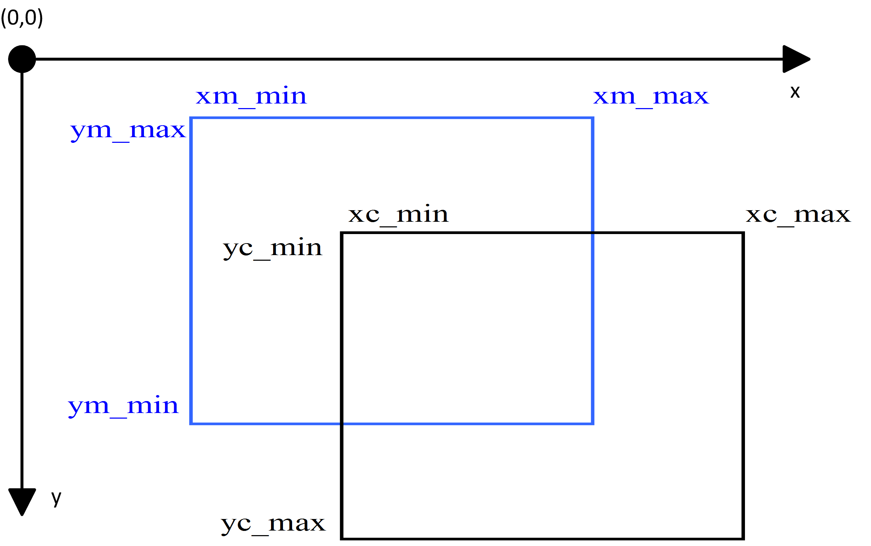
Рис. 1 — Схема взаимосвязи между системами координат модели и «холста»

Например, основной код приложения, рисующего треугольник на компоненте, так чтобы он всегда был вписан в прямоугольную область (10,10, width-10, height-10) на «холсте» компонента, выглядит так:

Файл: Unit1.cpp
...
#include <wx/dcclient.h>
...
const int xm_min=0, xm_max=1, ym_min=0, ym_max=1;

double a,b,c,d;

int _x(double x)
{
return a*x + b;
}
int _y(double y)
{
return c*y + d;
}
void yyyyFrame::OnPanel1Paint(wxPaintEvent& event)
{
int h,w;
wxPaintDC dc(Panel1);
dc.GetSize(&w, &h);

int xc_min = 10;
int xc_max = w - 10;
int yc_min = 10;
int yc_max = h - 10;
a = (xc_max - xc_min) / (xm_max - xm_min);
b = xc_min - a * xm_min;
c = (yc_min - yc_max) / (ym_max - ym_min);
d = yc_min - c * ym_max;

dc.SetPen(wxPen(*wxBLUE, 2));
wxBrush brush(*wxRED, wxBDIAGONAL_HATCH );
brush.SetStyle(wxBDIAGONAL_HATCH);
dc.SetBrush(brush);
dc.DrawLine(_x(0),_y(0),_x(0.5),_y(1));
dc.DrawLine(_x(0.5),_y(1),_x(1),_y(0));
dc.DrawLine(_x(1),_y(0),_x(0),_y(0));

dc.FloodFill(_x(0.5),_y(0.5),*wxBLUE, wxFLOOD_BORDER);

}

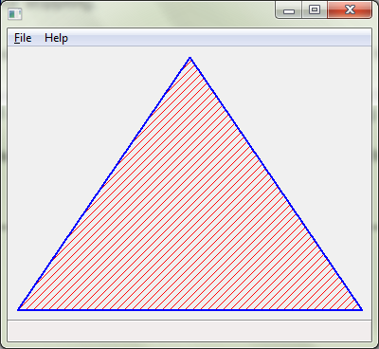
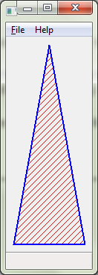
Рис. 4 — Пример работы программы

